Základní škola a Mateřská škola Litvínov – Janov,
Přátelství 160, okres Most
PSČ 435 42, tel: 476742362
IČO: 00832502, Nejsme plátci DPH

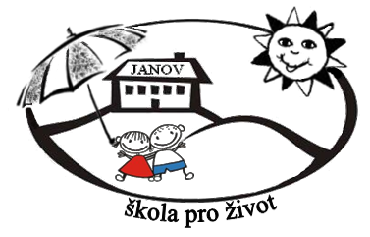
TERCIE-CV, spol. s.r.o.
Boleboř 57
431 21 Boleboř.

Datum: 2022-06-23
Objednávka č. 100/2022

Objednáváme u Vás:

Malířské práce včetně materiálu dle Cenové nabídky ze dne 24. 5. 2022

Služba/zboží bude v hodnotě bez DPH

99.493,77 Kč

Služba/zboží bude v hodnotě včetně DPH:

120.387,46 Kč

Objednávku vystavila: Iva Hejlová

Prošlo předběžnou řídící a finanční kontrolou před vznikem závazku.

Příkazce operace: PhDr. Miroslava Holubová …………………………….. datum ……………………..

Správce rozpočtu: Jitka Ziková ……………………………………………… datum ……

